校青年志愿者协会

招新啦！我期盼在“校青协”与你相遇
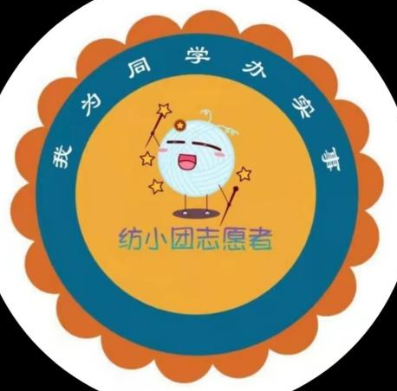

常州纺织服装职业技术学院青年志愿者协会简称校青协，是以 “奉献、友爱、互助、进步”志愿服务精神为准则的集服务性和义务性于一体的组织。
校青协主要负责管理校内志愿者、志愿者团队，组织志愿服务活动、联系校内校外各级组织、面向社会开展志愿服务活动。

我们现在共分为主席团、项目活动部、综合部三个部门

- 主席团
- 全面主持日常事务，统筹、协调、规划各项工作；
- 对接校内外各级组织，做好沟通衔接，传达落实要求；
- 引领志愿者队伍开展志愿服务，监督活动推进，抓好团队建设与作风管理。

（二）项目活动部
- 招募、组织、统筹管理校级志愿服务活动；
- 拓展志愿服务活动、社会实践基地，了解各校特色志愿服务趋势；
- 策划活动宣传方案，设计微推稿、海报、横幅等；
- 撰写新闻稿，拍摄活动照片、视频，发布志愿者协会动态。

（三）综合部
- 负责活动的通知、考勤、会议纪要、值班等事务；
- 采购、盘点、管理校青协各类资产；
- 监督、调研、反馈组织入会、评优评先、培训学习、项目活动开展情况。
- 整理汇总志愿服务活动材料、获奖证书。

加入我们吧！

